УНИВЕРСИТЕТ ИТМО

Факультет программной инженерии и компьютерной техники

Направление подготовки 09.03.04 Программная инженерия

Дисциплина «Сервис-Ориентированная архитектура»

**Лабораторная работа №4**

Вариант 1236

Студент

*Митрофанов Е. Ю.*

*Любкин А. С.*

*P34101*

Преподаватель

*Цопа Е. А.*

Санкт-Петербург, 2023 г.

Задание лабораторной работы

**Переработать сервисы из лабораторной работы №3 следующим образом:**

* Второй ("вызывающий") сервис переписать в соответствии с требованиями протокола SOAP.
* Развернуть переработанный сервис на сервере приложений по собственному выбору.
* Оставшийся сервис не модифицировать, не менять его API, протокол и используемый сервер приложений.
* Установить и сконфигурировать на сервере Helios программное обеспечение Mule ESB.
* Настроить интеграцию двух сервисов с использованием установленного программного обеспечения.
* Реализовать дополнительную REST-"прослойку", обеспечивающую возможность доступа к переработанному сервису клиентского приложения без необходимости его модификации. Никакой дополнительной логики, помимо вызовов SOAP-сервиса, разработанная REST-прослойка содержать не должна.

Спецификация REST API

Спецификация доступна по ссылке: <https://se.ifmo.ru/~s285583/soa/>

Ссылки на исходный код

Серверное приложение: <https://github.com/EgorMIt/SOA-Lab4>

Клиентское приложение: <https://github.com/EgorMIt/SOA-Lab2-frontend>

Блок-схема архитектуры приложения

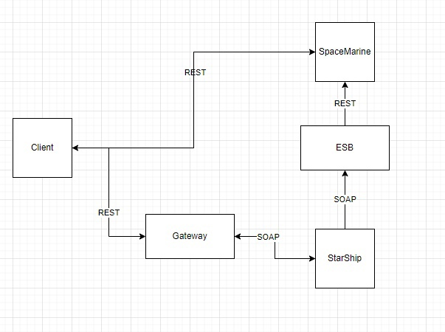

Вывод

Во время выполнения лабораторной работы познакомились с протоколом SOAP и переработали ранее разработанное приложение в соответствии с его основными требованиями. Мы изучили принцип работы технологии Enterprise Service Bus и настроили интеграцию двух сервисов с помощью программного обеспечения Mule ESB.